Performed by Aleksander Rozynko

**Jenkins**

**I Can Win**

2. Создайте задачу, которая будет делать следующее:

* Клонировать проект <https://github.com/vitalliuss/helloci>
* Запускать тесты из проекта в директори Java с помощью цели mvn test

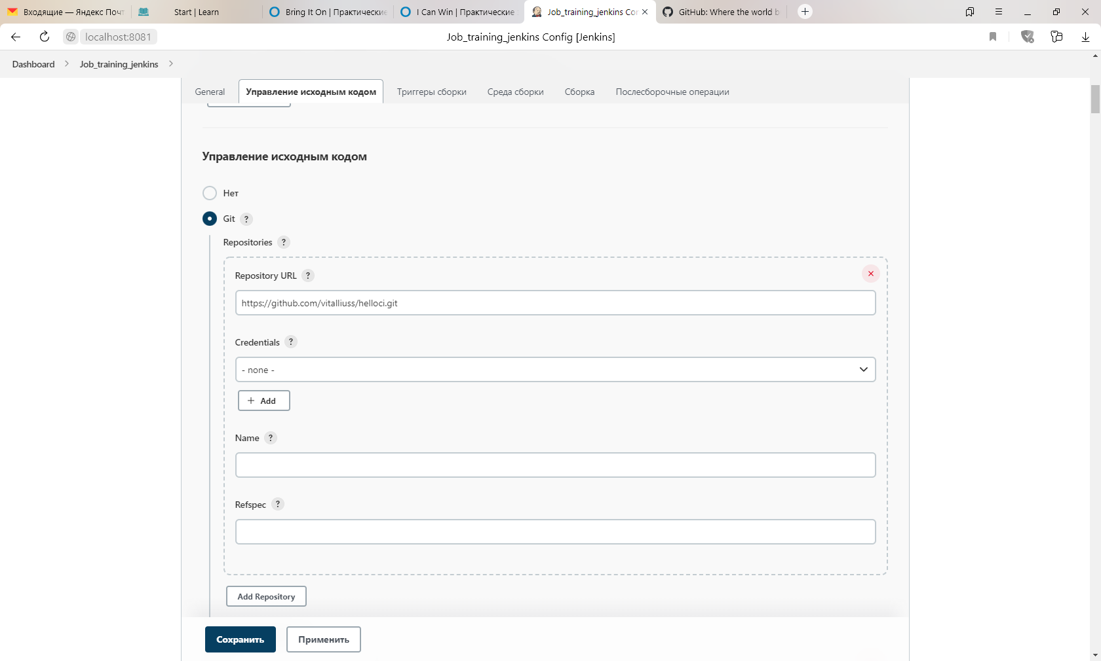

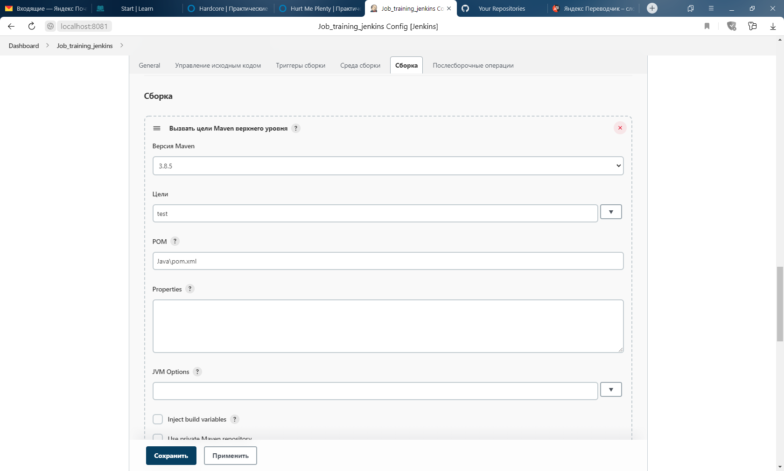

3. Настройте билд триггеры таким образом, чтобы задача выполнялась раз в 5 минут

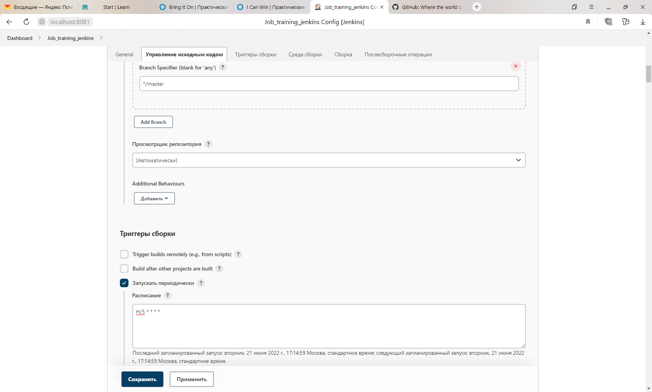

**Bring It On**

2. Создайте задачу которая будет делать следующее:

* Клонировать проект <https://github.com/vitalliuss/helloci>
* Запускать тесты из проекта в директори Java с помощью цели mvn test





3. Настройте билд триггеры:

* Запуск тестов не позднее чем через 5 минут после коммита в git
* Каждый будний день в полночь

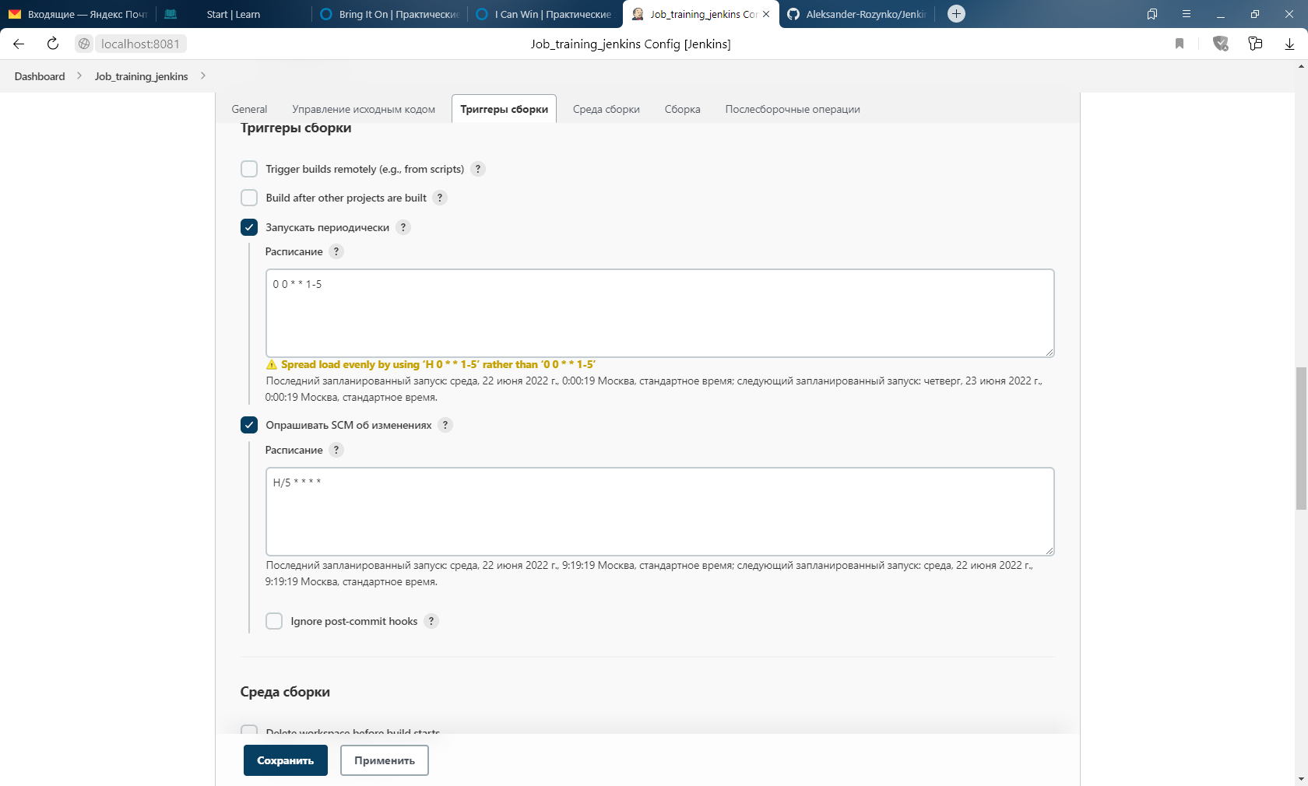

4. Опубликуйте файл “Java\target\surefire-reports\com.github.vitalliuss.helloci.AppTest.txt” как артефакт

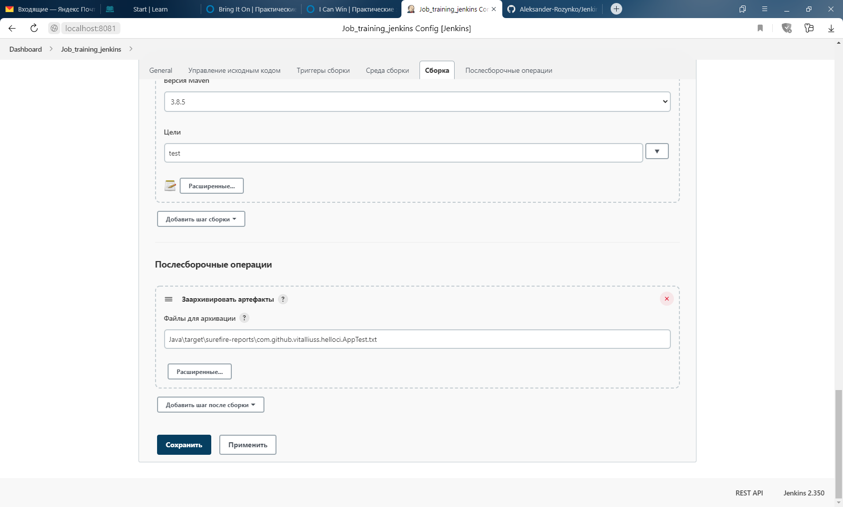

**Hurt Me Plenty**

1. Сменить порт сервера на 8081

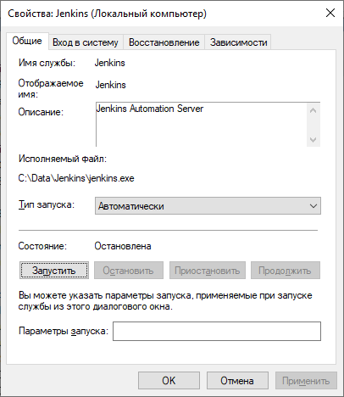

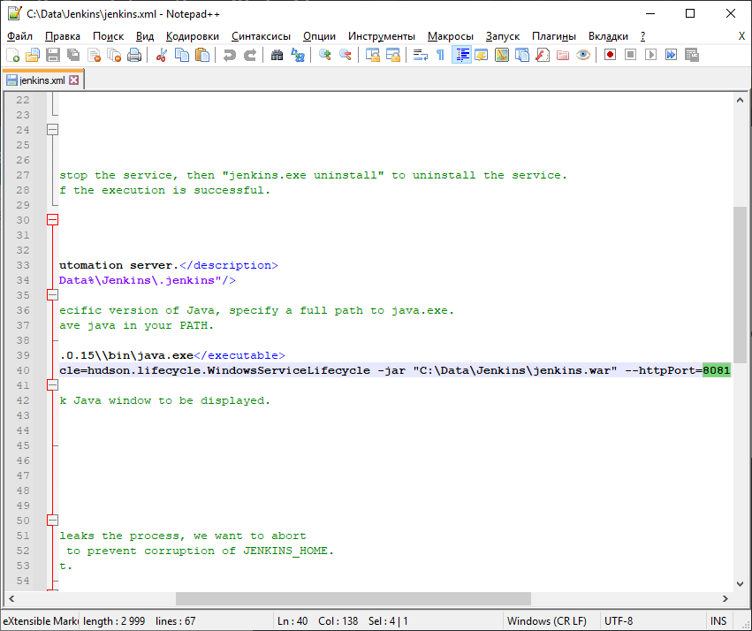

2. Создать ноду и настроить сервер так, чтобы джоба выполнялась только на slave ноде

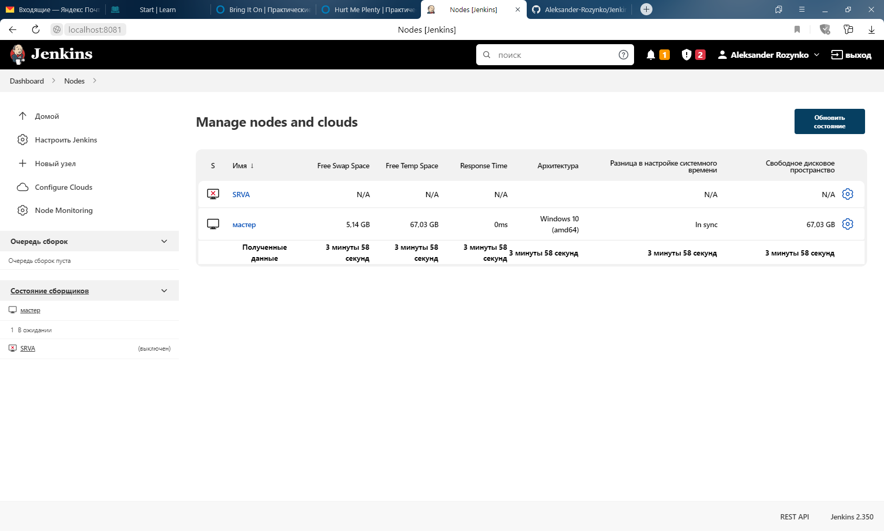

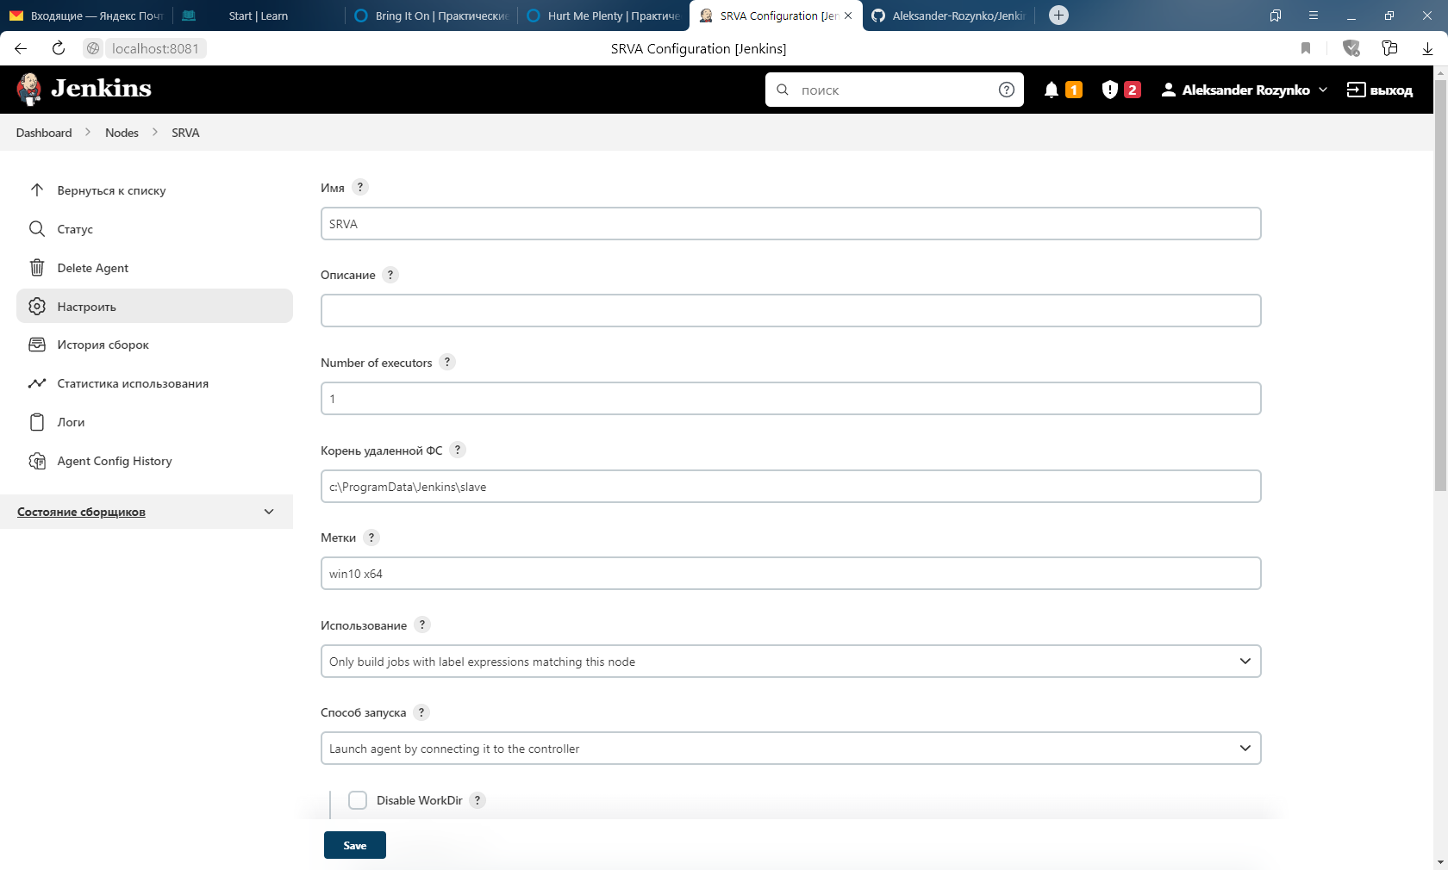

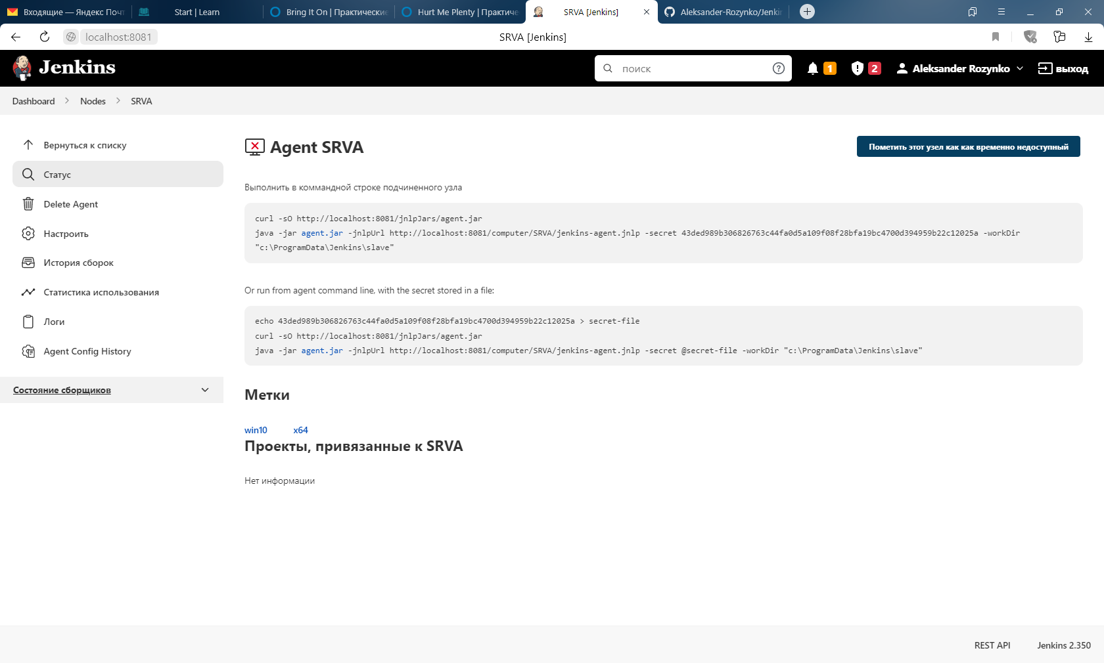

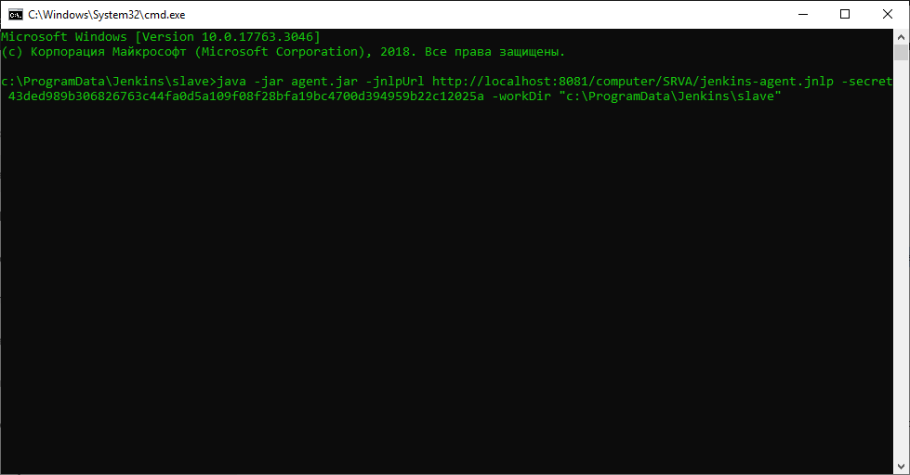

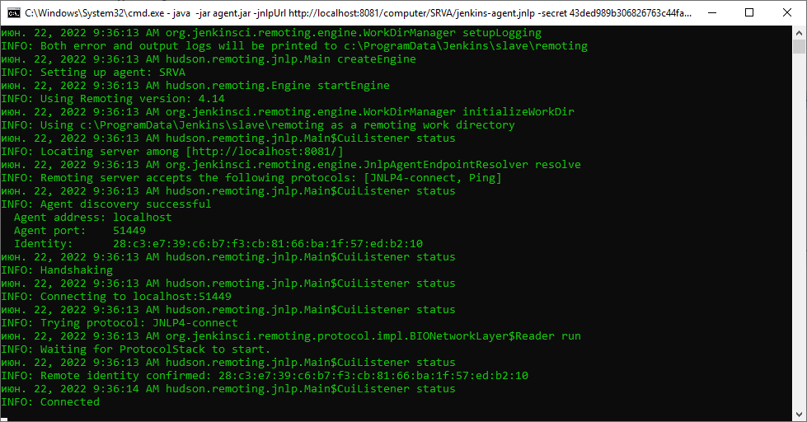

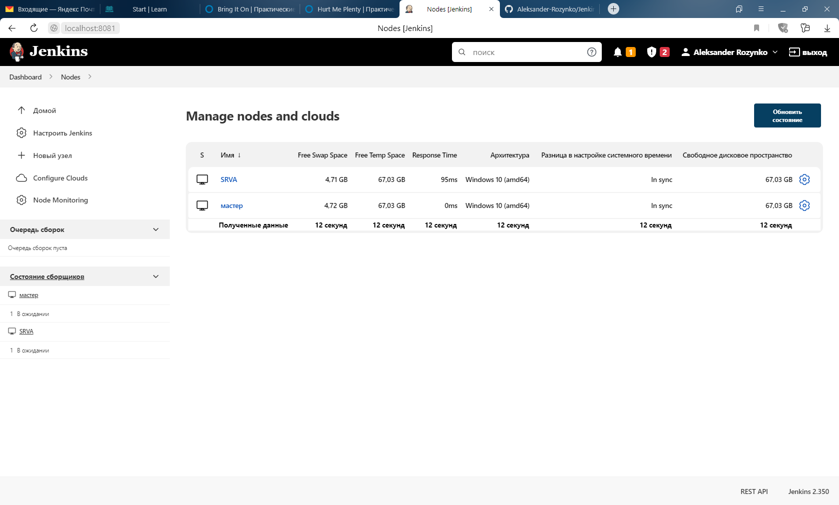

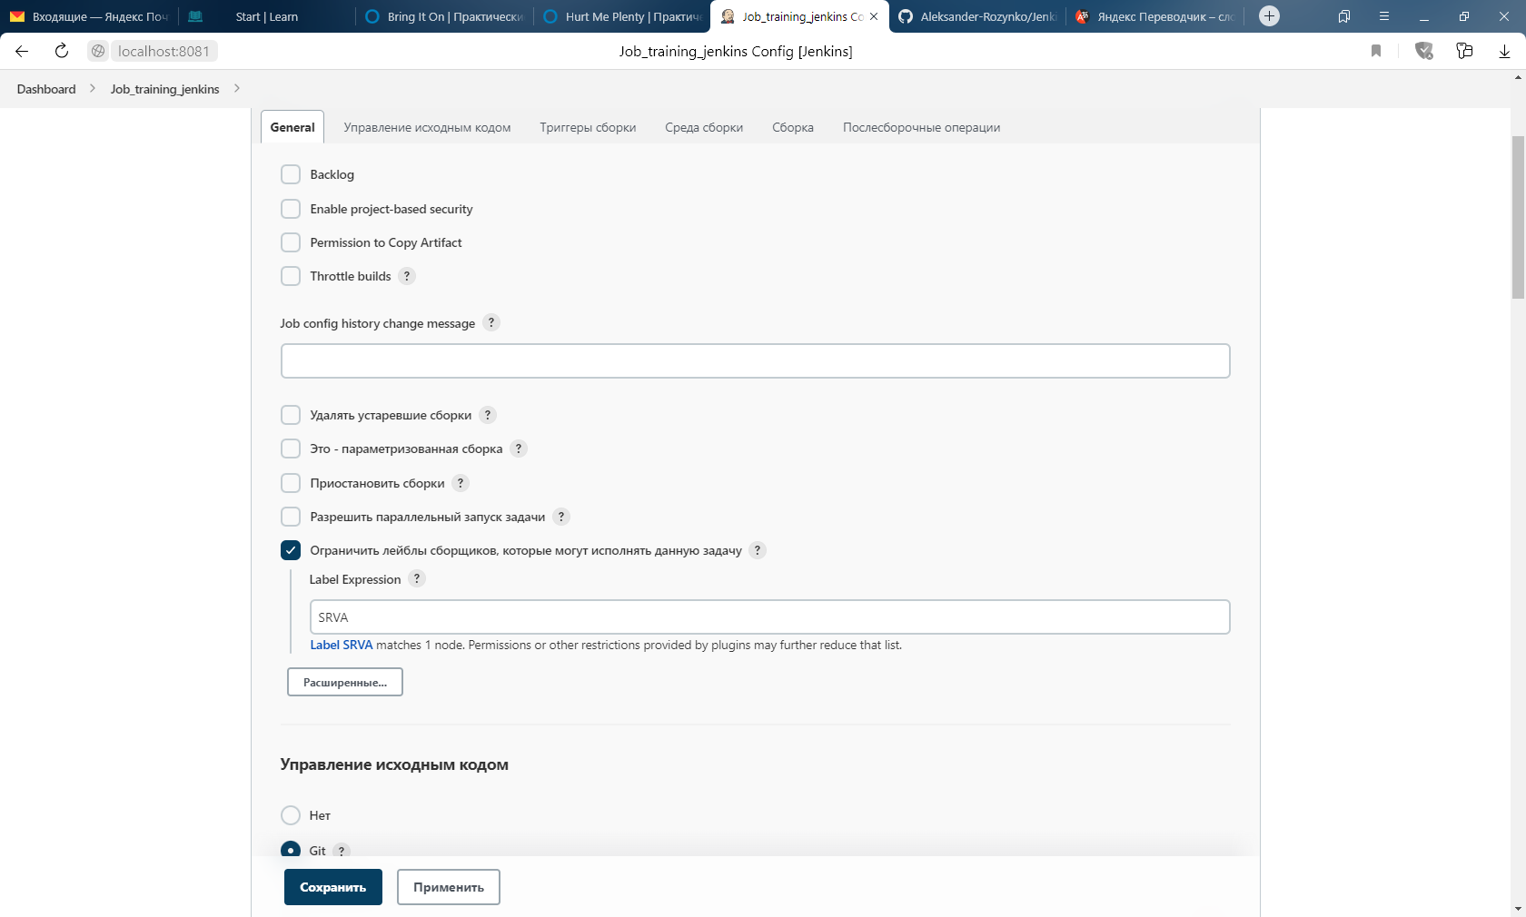

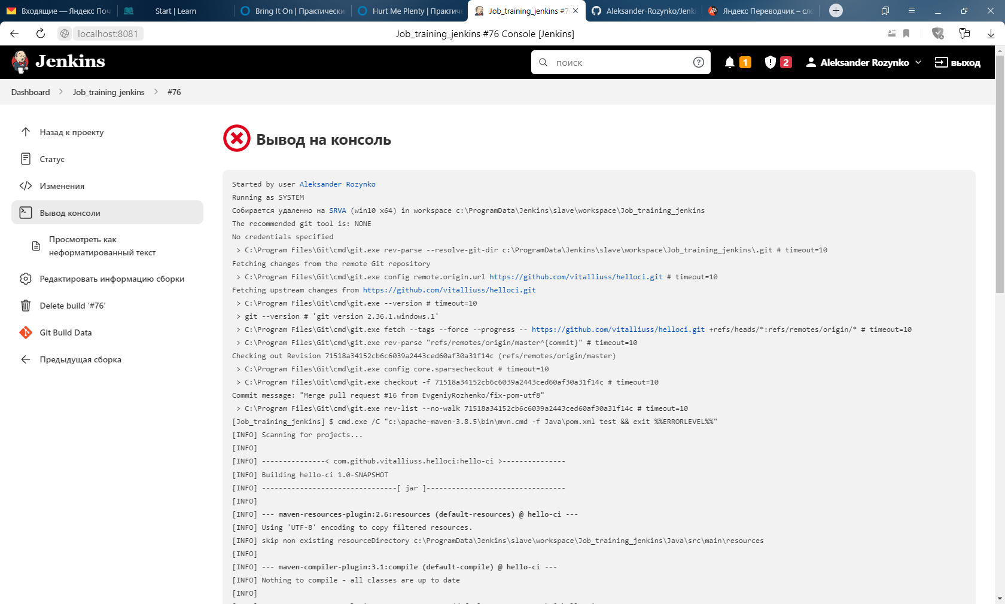

3. Настроить Job Config History и thinBackup

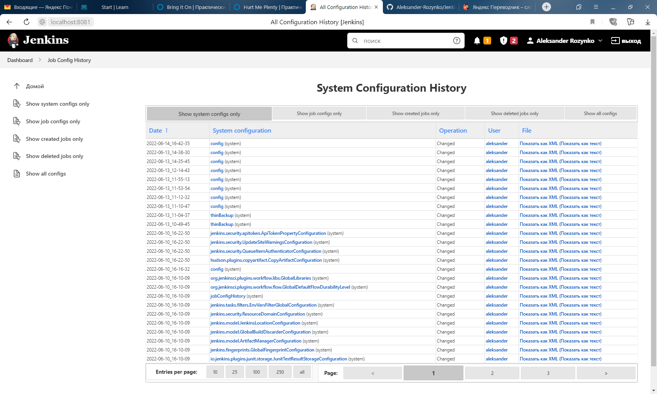

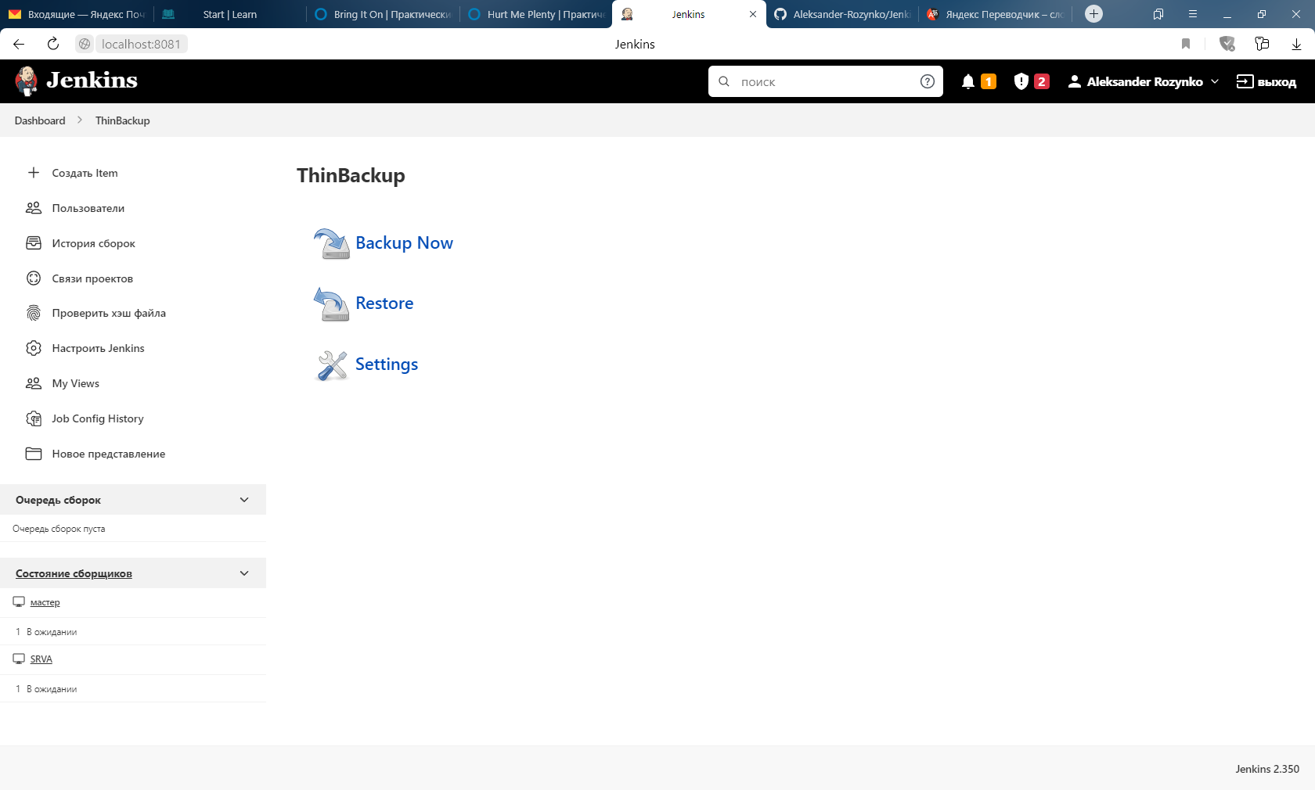

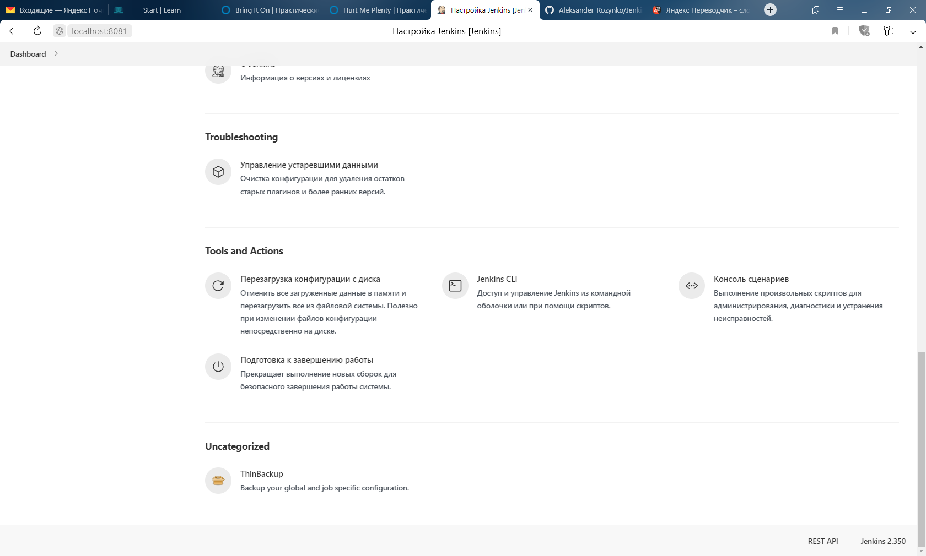

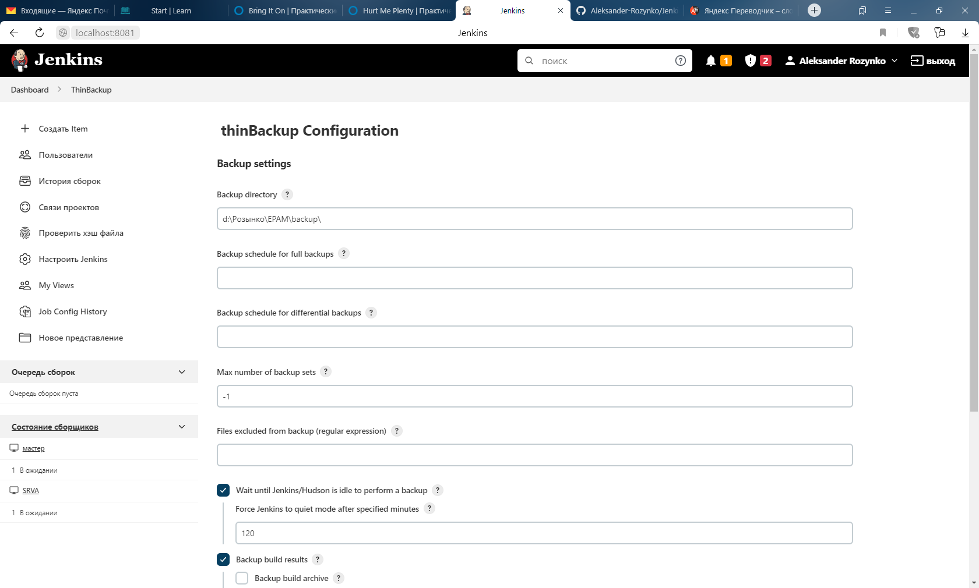

**Hardcore**

1. Создать пользователя user и дать ему права на просмотр джоб Jenkins, но без возможности записи или смены настроек

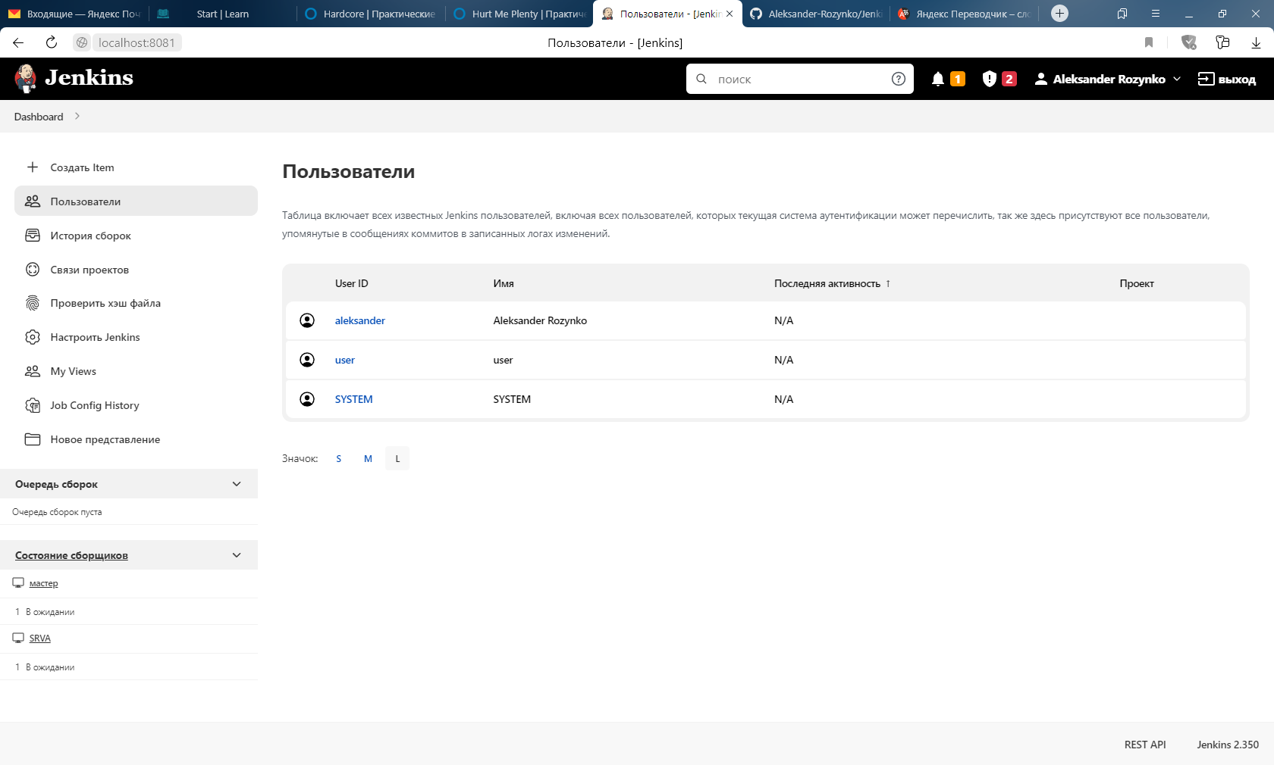

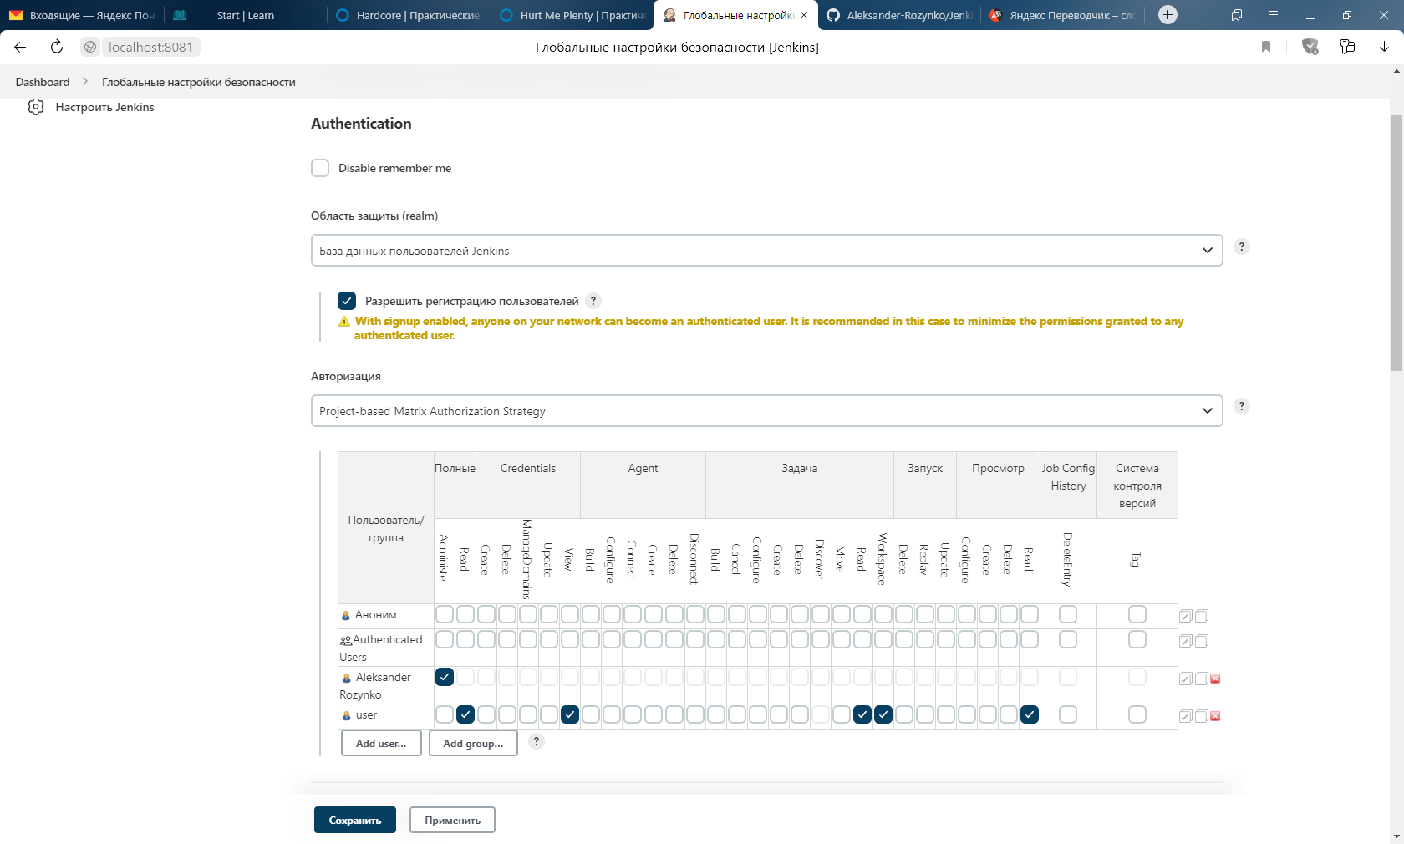

2. Создать параметризованную джобу HelloUser, которая будет спрашивать в качестве параметра имя пользователя (username) и писать в консоль "Hello, username!"

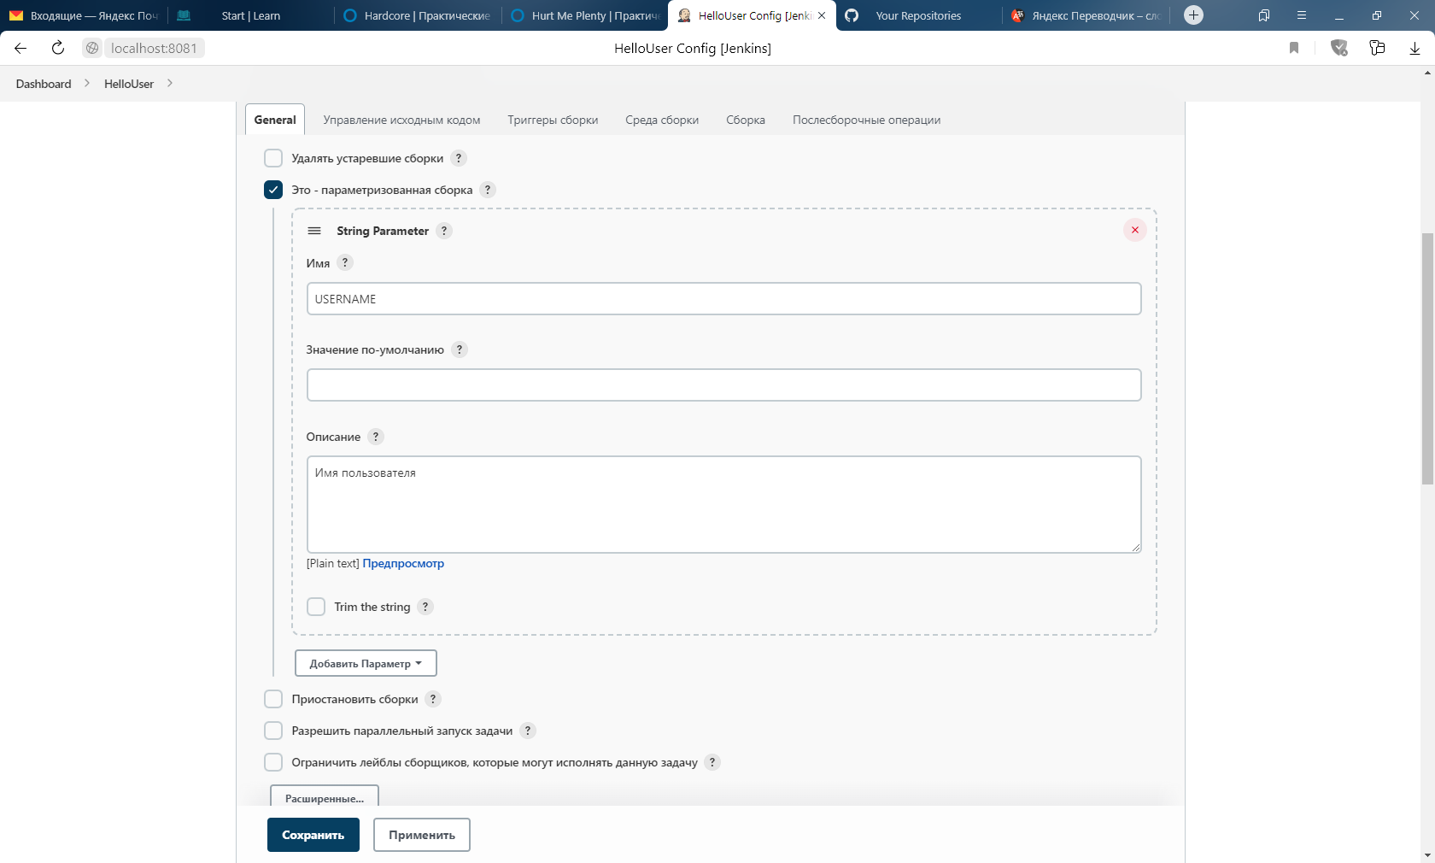

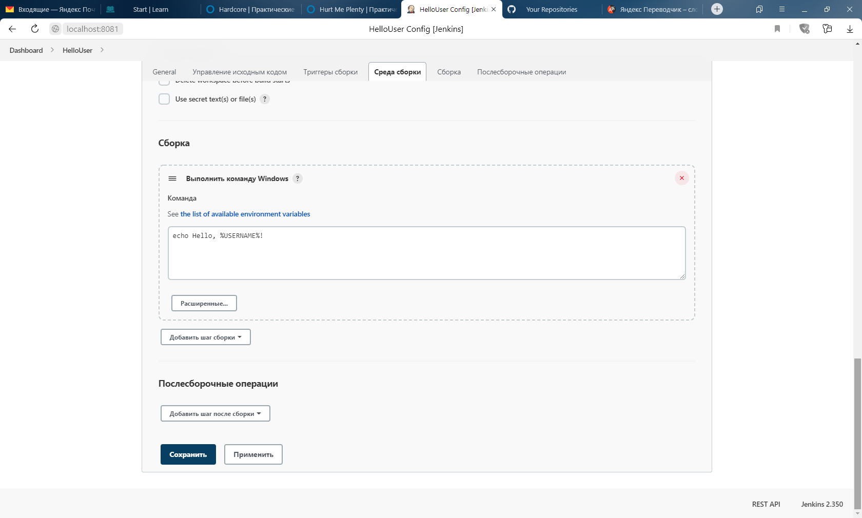

3. С помощью цели  mvn cobertura:cobertura измерьте покрытие кода юнит-тестами (code coverage) и опубликуйте на странице джобы в виде графика

